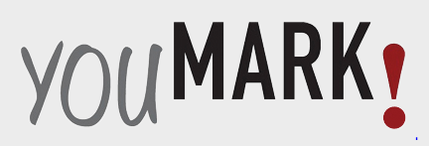

IL FESTIVAL DELLA COMUNICAZIONE DÀ APPUNTAMENTO A CAMOGLI A SETTEMBRE PER LA 3A EDIZIONE. RIFLETTORI PUNTATI SUL WORLDWIDE WEB, COME VOLEVA ECO. E C’È ANCHE UN PREMIO, LO HA VINTO BENIGNI
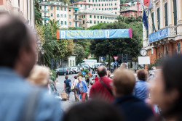
Dopo le prime due edizioni, torna a Camogli da giovedì 8 adomenica 11 settembre il Festival della Comunicazione. La manifestazione, sotto l’Alto Patronato del Presidente della Repubblica, è ideata e diretta da Rosangela Bonsignorio e Danco Singer e organizzata dal Comune di Camogli e da Frame, in collaborazione con la Regione Liguria.
Quattro giornate con incontri, laboratori, spettacoli, mostre edescursioni con oltre 120 ospiti provenienti dal mondo della comunicazione, della letteratura, della scienza, delle imprese, della medicina e della psicologia, dell’arte, dei social network, del diritto, della filosofia.
Il macrotema individuato per questa terza edizione da Umberto Eco è il worldwide web. “Aveva già scelto il titolo della sua lectio Pro e contro il web”, spiegano nella nota Rosangela Bonsignorio e Danco Singer. “Voleva, nelle giornate del Festival, analizzare tutte le implicazioni sociali, culturali, politiche, educative che questa rivoluzione ha comportato. E noi, con gli ospiti che hanno accettato il nostro invito, porteremo avanti il suo auspicio”.

Al Festival verrà consegnato per la prima volta il premio Comunicazione, per celebrare una personalità che si sia particolarmente distinta nel mondo della cultura. “Con Umberto Eco avevamo deciso di consegnarlo a Roberto Benigni, che ha accettato con grande piacere e verrà personalmente a ritirarlo”.
Info e calendario

